Bazele de date

Funcţionarea platformei este legata direct de procesele de optimizare a procesului. Astfel răspunsul la problemele nou apărute sunt legate de deplasarea zonelor de competență cu formarea din partea rețelei de noi competențe. Aceasta presupune următorii pași:
-fiecare celulă hexagonală sustenabilă va folosi diagramele comutative dreptunghiulare pentru verificarea consistenței cunoștințelor primite si a propunerilor proiectate. Pentru diagrama dreptunghiulară circulară se vor folosi punctele rămase pentru verificarea condițiilor de funcţionare si pentru instruirea membrilor celulei hexagonale in tehnicile de gândire.
Bazele de date se vor îmbunătăți continuu pe măsura ce se va câștiga experiența necesară in domeniu prin utilizarea motorului de inferențe.

-fiecare celula hexagonală de tip metabolic va folosi diagramele comutative dreptunghiulare pentru confirmarea consistenței informațiilor prin verificarea la fața locului a acesteia in condițiile date
-fiecare diagramă dublu conexă va folosi informațiile pentru modificarea perspectivelor de abordare atât la cele doua surse cat si la cei doi efectori.

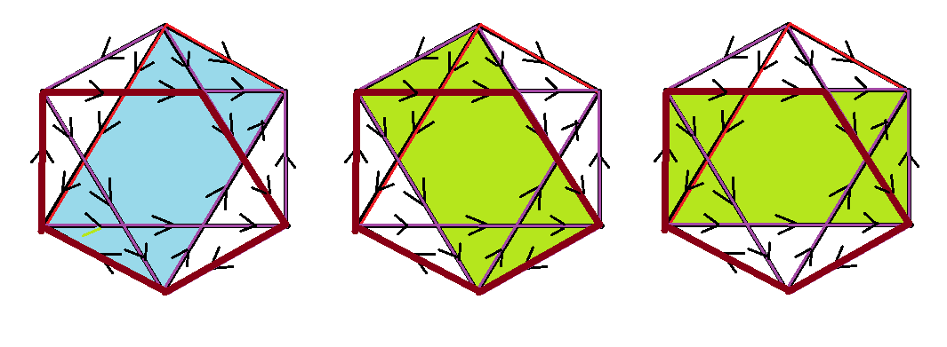
organizarea ciclurilor si diagramelor comutative dreptunghiulare la hexagoanele sustenabile

Bazele specifice de date pentru cele doua tipuri de diagrame vor conține istoricul rezolvării si metabolizării informației ce se va trimite pe rețea atât pentru informarea rețelei in cazul in care structura metabolica este așezată in rețea conectata pe noduri, sau pentru crearea de alianțe colaborative pentru rezolvarea problemelor in cazul in care hexagoanele sunt conectate pe muchii

Pentru cazul in care exista cele 8 nivele de structurare a rețelei se vor putea realiza feedback-uri intre nivele cu comunicarea pe diferite nivele de granulație. Aceasta se va putea realiza prin conectarea automată a conținuturilor unui nod dintr-o rețea cu nodurile cu poziții similare de pe alt nivel de granulație.
Pentru ca să nu se producă o aglomerare de informație redundanța suplimentară ce va frâna procesele de analizare, decizie si punere in practica, se va folosi următoarea schema de feedback intre layere

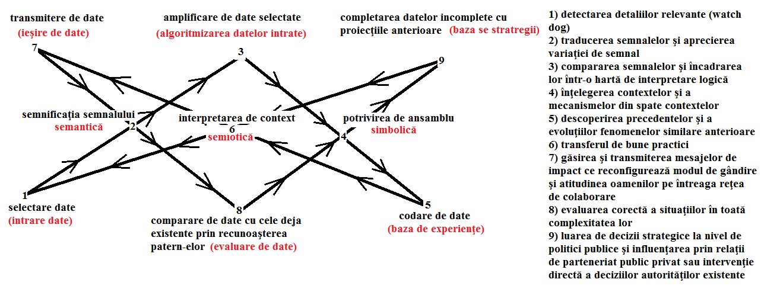
feedbackurile imbricate
Corectarea traseelor, actualizarea problemelor si direcționarea eforturilor către rezolvarea problemelor vor putea fi făcute cu ajutorul acestor instrumente IT si cu colaborarea umana.
Aceasta colaborare solicită instruire specifică si etape de lucru in implementare si concepere

Bazele de date complexe si evolutive vor funcționa conform următorului algoritm:

Pentru ciclul negru
-datele de intrare vor avea un filtru de recunoaștere specifică. Daca nu trec de filtru vor intra in buffer
-datele intrate vor fi procesate daca există algoritmi specifici. Daca nu pot fi procesate vor intra in buffer
-datele procesate vor intra in baza de experiențe pentru comparație. Dacă nu există date asemănătoare precedente, vor intra in buffer
Datele experimentate vor fi trimise către ieșire de date. Daca nu există limbajul corespunzător vor intra in buffer
-datele ieșite vor intra in evaluarea de reacții. Dacă nu există precedente de reacții evaluate, vor intra in buffer
-datele evaluate vor merge către baza de strategii. Daca nu există strategii pentru acele date, atunci vor intra in buffer
-datele strategice vor merge către intrarea de date si vor modifica filtrul de admisie. In continuare vor intra date filtrate pe alte criterii care va selecta si vor pune in circulație si datele din bufere

Pentru ciclul verde
- datele fără semnificație vor fi filtrate si vor intra in buffer. Cele cu semnificație vor ajunge sa fie procesate
-datele procesate ce nu au reprezentare simbolică vor intra in buffer. Cele care pot fi reprezentate simbolic vor intra către baza de strategii
-datele ce nu pot fi găsite in strategiile anterior folosite vor intra in buffer. Cele care corespund unor strategii vor fi reprezentate simbolic pentru o rapida identificare
-datele care nu corespund unor strategii vor fi trimise in buffer. Cele care corespund vor fi trimise către zona unde li se identifica semnificația pentru care au fost folosite anterior (semiotica)
-datele cu semnificație neclară vor fi trimise in buffer. Cele cu semnificație clară vor fi trimise către ieșire de date.
-datele ce nu au avut reacții după ieșire vor fi trimise in buffer. Cele cu reacție așteptată vor reintra in circuit cu filtre modificate in urma parcurgerii circuitului. Reintrarea in circuit va utiliza si datele din buffere

Pentru circuitul mov
-datele intrate si recunoscute de filtrul de selecție vor merge către filtrul de identificare semantică. Cele cu sunt recunoscute vor intra in buffer. Cele recunoscute vor intra pe evaluare reacții la aceste date. Datele a cărora reacție au fost evaluate vor fi trimise către identificarea simbolică. Cele care nu au nici un fel de simbol anexat vor intra in buffer. Cele care au simbol anexat vor fi trimise către baza de experiențe. (simbolurile pot fi cantitative, ex. metri, calitative, ex. plăcut, corelative, ex. utilizabil)
- datele ce vin din baza de experiențe si care nu corespund cu o anumită semnificație vor fi trimise in buffer. Cele care corespund vor fi trimise către intrarea de date si vor putea îmbunătăți filtrul de intrare permițând intrarea si a altor tipuri de date si reutilizarea datelor din buffere.

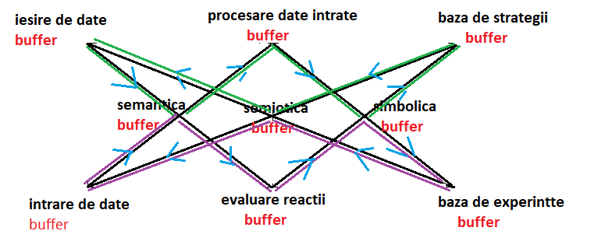
Bazele inteligente de date pot scurta mult circuitul inteligentei artificiale prin selectarea si interpretarea coerentă a datelor si de asemenea pot facilita procesul de învăţare al inteligenței artificiale care va putea sprijini emanciparea inteligentei umane si potențial a altor specii.

Dacă inteligența artificială este rafinată suficient ea poate evolua pana la nivelul înțelegerii programelor universale sau multiversului, deoarece nu depinde de o structură finită biologică.

